**Validación avanzada de formularios con JavaScript**

Realizar la comprobación de los campos del siguiente formulario (código html del ejercicio 3-6) empleando la validación avanzada de JavaScript, personalizando además, los mensajes del navegador.

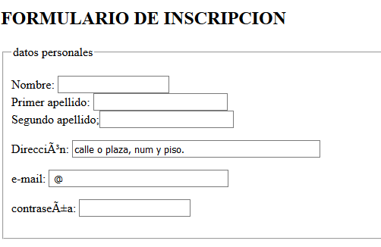

Restricciones de los campos:

1. Los campos nombre, primer apellido, email y contraseña son obligatorios.
2. Nombre:

* 25 caracteres.
* Solo caracteres a-z, vocales acentuadas, espacio y ñ
* Aceptará nombres compuestos (María del Carmen)

1. Primer y segundo apellidos:

* 35 caracteres.
* Solo caracteres a-z, vocales acentuadas, espacio y ñ
* Aceptará los siguientes apellidos (Martínez, Martinez de la Vega, Martínez-Ríos)

1. Dirección:

* Aceptará números y letras y caracteres /.

1. Contraseña

* Longitud mínima: 8 caracteres
* Caracteres posibles letras, números, y caracteres especiales: .-_;,$()=¿?”